港大RAG-Anything冲上20.5k Star：真正改的是检索不是VLM
原创 费曼比特 费曼比特 2026年5月22日 16:10 广东 听全文
导语：20.5k Star 的多模态 RAG 框架，真正改的不是「看图」，是「找图」。

HKUDS 把一篇 arXiv 论文做成了 20.5k Star 的框架
2025 年 10 月 14 日，港大数据智能实验室在 arXiv 上挂了一篇论文，编号 2510.12323，名字直白：RAG-Anything(): All-in-One RAG Framework。
第一作者 Zirui Guo，通讯作者 Chao Huang——后者是港大计算机系助理教授，HKU Data Intelligence Lab 的负责人，也是去年那个把 LightRAG 推到风口浪尖的团队的核心人物。
代码同步开源。截至目前，GitHub 上的 HKUDS/RAG-Anything 仓库已经累计 20.5k Star、2.4k Fork、403 次提交、97 个开放 Issue。PyPI 上一行 pip install raganything 就能装上，Python 3.10 起步，MIT 协议。
[该类型的内容暂不支持下载]
宣传话术听起来很常规：解析 PDF、Office、图像，处理图、表、公式，端到端构建知识库。2025 年 7 月加入了多模态查询与上下文配置模块，8 月又上线一个叫 VLM-Enhanced Query 的模式——查询时直接把图片喂给 GPT-4o、Claude()、Gemini 这类视觉模型，而不是只读 ingest 阶段生成的那段文字描述。
文档解析底层用的是 MinerU()，定位是「替你把 PDF 里的图表公式都吃下去」。整条管线宣称是端到端的，从解析到分类、分析、知识图谱构建、混合检索，一站式替代过去要拼接好几个工具链的方案。
如果你只看到这里，你会以为这是一个「让大模型看图更聪明」的项目。这个理解，是错的。

真正改动的是检索层，不是生成层
我把论文 Figure 2 的实验数据和消融实验对照看了一遍，发现一个被中文媒体普遍忽略的事实：RAG-Anything 没有改生成模型，它攻击的是 retrieval 这一层。
论文里的核心结构叫 dual-graph construction。
一张是文本语义图，把段落、句子、实体按语义关系连起来。另一张是跨模态关系图，把图片、表格、公式作为独立节点，标注它们在原文档里的位置、归属章节、引用关系。两张图通过实体对齐合并成一张混合图谱。检索时走两步：先用图谱结构做导航，定位到候选证据簇；再做语义匹配，从簇里挑出最相关的那几个对象。整套机制叫 cross-modal hybrid retrieval。

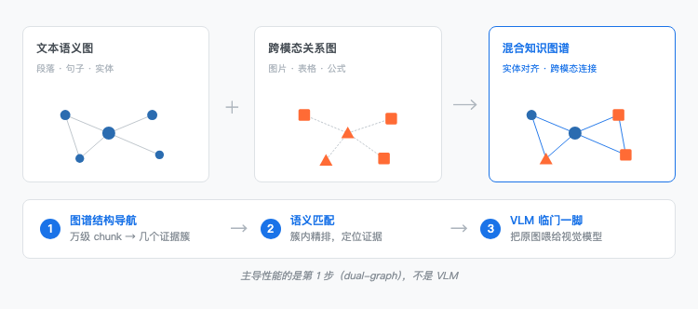

关键证据在消融实验。论文明确写了：决定性能的主导因素是 dual-graph 这一步，也就是「能不能定位到正确的证据对象」。cross-modal reranker 只是精修步骤，VLM 视觉模型的调用是在「已经定位对」之后才发生的。
换句话说，整个系统的命门在这里——
传统 RAG 失败的真实原因，往往不是 LLM 没看懂图，而是检索器压根没把对的那张图、对的那一行表格送到 LLM 面前。你给它一张错的图，它再聪明也救不回来。
RAG-Anything 干的事，本质上是重新定义了问题：它把「生成式 RAG 的失败」重新定义为「检索定位的失败」。
这是绝大部分科普稿讲不清楚的层级关系。它们都在反复强调 VLM 能看图，把 GPT-4o、Claude 当成卖点。但真正吃苦力的，是那张被悄悄合并出来的混合图谱。VLM 只是临门一脚，前面九十米都是检索器在跑。
理解这一层关系之后，再回头看那条 2025 年 8 月才上线的 VLM-Enhanced Query——它根本不是核心。它是把「最后一公里」从「读文字摘要」升级成「直接看原图」，但前提是检索阶段已经把这张原图送到了对的位置。前提没满足，后面再花哨也没用。

100 页是分水岭，决定了它的真实用户画像
论文 Figure 2 还藏着另一条更实用的信息。
文档少于 50 页时，RAG-Anything 和基线方法几乎没差距。100 页以下，优势也不明显。但只要文档超过 100 页，DocBench 上的差距开始拉开——超过 13 个百分点。MMLongBench 上趋势相同：文档越长，优势越大。

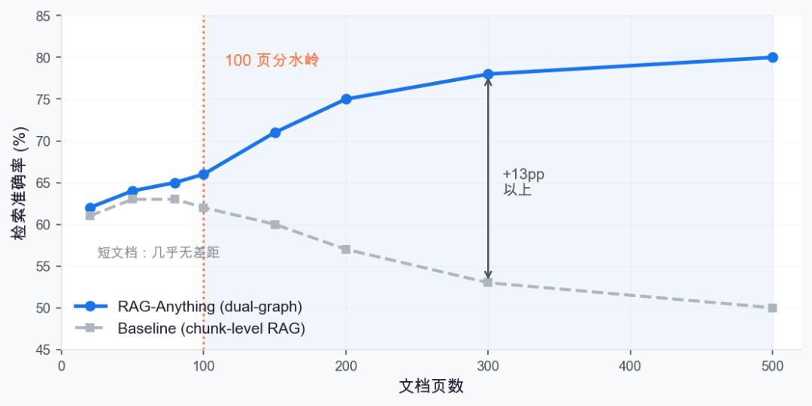

这条数据背后的物理原因很直接。短文档的检索空间小，简单的向量召回就能覆盖九成正例，图谱结构带来的增益被噪声淹没。文档越长，候选块数量呈线性甚至超线性膨胀，传统 chunk-级检索的精确率会急剧塌方，图谱导航的作用才显出来——它本质上是把「在一万个 chunk 里大海捞针」缩小成「在三五个证据簇里二次筛选」。
这条数据决定了它的真实用户画像。
不是中小企业的知识库。那种文档库通常一篇博客几千字，一份产品 FAQ 几百行，跑 RAG-Anything 纯属性能浪费。它真正能打的场景是这几类：
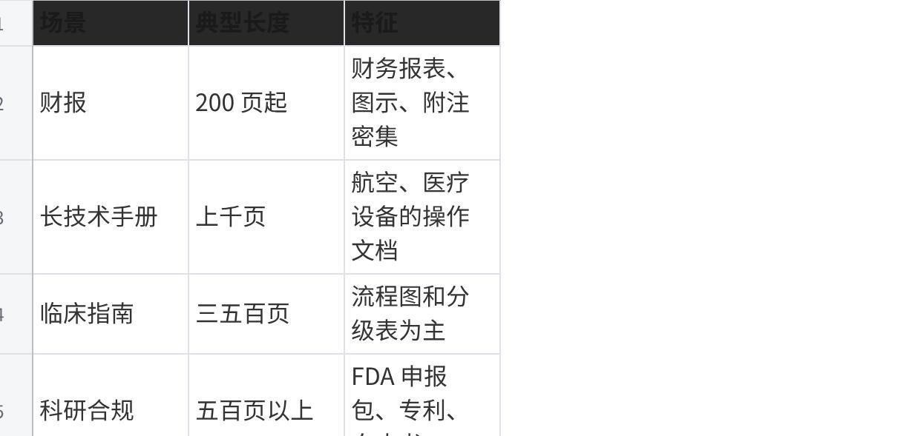
点击图片可查看完整电子表格
短文档场景里，VLM 调用一次烧的钱够普通 RAG 跑十次，性能还没拉开差距，这笔账不划算。按 GPT-4o 当前定价粗算，一份 200 页带几十张图表的文档走一次完整 ingest，光视觉模型的费用就可能在几美元到十几美元之间——这还没算后续每次查询触发的 VLM-Enhanced Query。把这个成本摊到几百字的产品 FAQ 上，纯属把法拉利开去送外卖。
媒体报道里基本没强调这个 100 页临界点。但它其实是判断「我该不该上这个工具」最干脆的标尺——比那些「支持多模态」、「端到端管线」之类的关键词都更靠谱。

它和 LightRAG() 是互补关系，不是升级关系
第三个被普遍误解的点，是 RAG-Anything 和 LightRAG 的关系。
很多人把它当作 LightRAG 的「升级版」，准备一股脑替换。但翻一下两个项目的 README 和团队页面，会发现：它们是同一个团队、同一套底座，定位互补，不是新旧迭代。
LightRAG 是纯文本场景的轻量级 RAG，强调快、省、知识图谱式检索。RAG-Anything 在它上面加了视觉模型调用、表格处理器、跨模态图谱构建。可以理解为前者是引擎，后者是引擎加上一整套多模态外设。

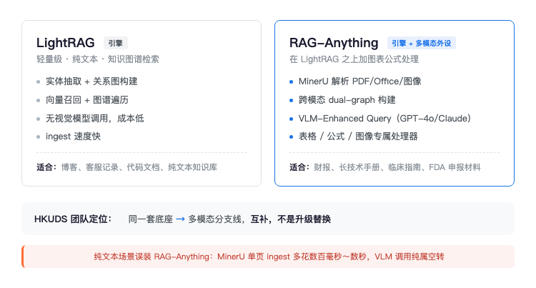

这些外设组件在纯文本任务上是纯负担。你的文档里根本没有图表，跨模态对齐对你毫无用处，反而拖慢 ingest 速度，多烧 VLM 的钱。MinerU 这一层光是把 PDF 拆成图文混排结构，单页就要花几百毫秒到几秒；如果原始文档本来就是 Markdown 或纯文本，这一整段流水线纯属空转。
HKUDS 自己把 RAG-Anything 定位为 LightRAG 的多模态分支线，而不是替代品。这个定位关系几乎只在英文技术博客里被准确提到，中文圈大多数稿子要么没分清，要么混着讲，造成了一波又一波的误装、误用。GitHub Issues 里能看到不止一个用户在抱怨「跑纯文本知识库为什么这么慢」——答案很简单，他们装错了项目。
实操建议：纯文本知识库——博客、客服记录、代码文档——继续用 LightRAG；只有文档里真的躺着大量图表公式，才上 RAG-Anything。

选不选它，回到三个问题
写到这里，结论其实已经清楚了。
如果你正在做 RAG，先回答三个问题。
第一，你的文档里图、表、公式占多少？如果不到一成，VLM 调用的成本会让你吃不消，老老实实用 LightRAG 或者别的纯文本方案。
第二，你的文档平均多长？低于 100 页，RAG-Anything 的优势在论文数据里就不明显，没必要为了「多模态」三个字去多接四五个组件。
第三，也是最关键的一条——你的失败案例里，到底是 LLM 答错了，还是检索器根本没找到对的证据？
判断方法也不复杂：把当前 RAG 答错的几十个 case 拉出来，手工把「正确答案对应的原文片段」喂给 LLM，看它能不能答对。如果能，那就是检索的锅；如果还是答错，那是生成模型本身的问题。前者，RAG-Anything 的 dual-graph 是目前少数从检索层下手解决这个问题的开源方案，值得认真试一下；后者，换个更强的生成模型也许就够。
至于那批做财报分析、医学文献检索、长技术文档问答的团队——RAG-Anything 目前可能是开箱即用方案里最该评估的一个。20.5k Star 不是白来的，但它解决的问题，比标题更窄，也更深。
读完一份系统的 README 和它背后的论文，比读十篇科普稿都更接近真相。这次也是。

[该类型的内容暂不支持下载]
这里是费曼比特，每一个观点都追溯到一行源码、一段论文、或一个数据。
数据来源：
- RAG-Anything GitHub 仓库：https://github.com/HKUDS/RAG-Anything
- RAG-Anything 论文（arXiv 2510.12323）：https://arxiv.org/abs/2510.12323
- 论文 PDF（含 Figure 2 长文档性能曲线）：https://arxiv.org/pdf/2510.12323
- raganything PyPI 包：https://pypi.org/project/raganything/
- Chao Huang 个人主页（HKU Data Intelligence Lab）：https://sites.google.com/view/chaoh

